Муниципальное бюджетное общеобразовательное учреждение Нижнебаяновская основная общеобразовательная школа
Карасукского района
Новосибирской области

СЦЕНАРИЙ
экологической акции «Стоп!»,

Подготовила: Дощанова Махаббат Бактбековна,
Учитель начальных классов
муниципального бюджетного общеобразовательного учреждения Нижнебаяновской основной общеобразовательной школы
Карасукского района
Новосибирской области

а. Нижнебаяновский
2022
Сценарий экологической акции «Стоп!»,
Цель: формирование экологической культуры подрастающего поколения
Задачи:
Преодолевать потребительское отношение к природе, формировать у детей
экологическое сознание и соответствующие ценностные ориентации
Ход акции
ФАНФАРЫ
Ведущий 1: Здравствуйте, дорогие друзья: уважаемые гости, уважаемые участники!
Ведущий 2: Мы сегодня собрались вместе на экологическом фестивале. Нас всех объединяет то, что мы хотим сохранить настоящее и приумножить будущее.
Ведущий 1: Сейчас мы хотим провести акцию ,, Стоп’’. Я раздам вам листы, вы нарисуете свою ладонь, и напишите то, чему вы хотите сказать «стоп».
Например: вот моя ладонь и я написала: ,, Стоп! Соблюдайте правила сбора березового сока! Не навредите дереву»! А сейчас вы напишите то, что вас больше всего беспокоит. А в конце мы все ваши листы поместим на полотно и у нас получится, призыв.
Залу раздаются листы и фломастеры. Дети рисуют и пишут, после чего выходят на сцену, читают то, что написали и вешают на полотно. (Приложение №1)
Ведущий 2: Давайте, люди, будем жить иначе:
Не разрушать, а строить, умножая,
В ладони бережно свою планету спрячем,
Чтоб расцвела земля моя родная!
Читает стихотворение Динар (В руках держит глобус)
Наша Земля -
Это шар голубой,
Где посчастливилось
Жить нам с тобой
Мальчишки и девчонки,
Шар земной обнять под силу вам.
Детские прекрасные ручонки.
Мир подвластен детским голосам
Станет мир и краше и светлей в разноцветье
Милых детских глаз
Люди станут лучше и добрее
Дети! Мы надеемся на вас!
Приложение №1 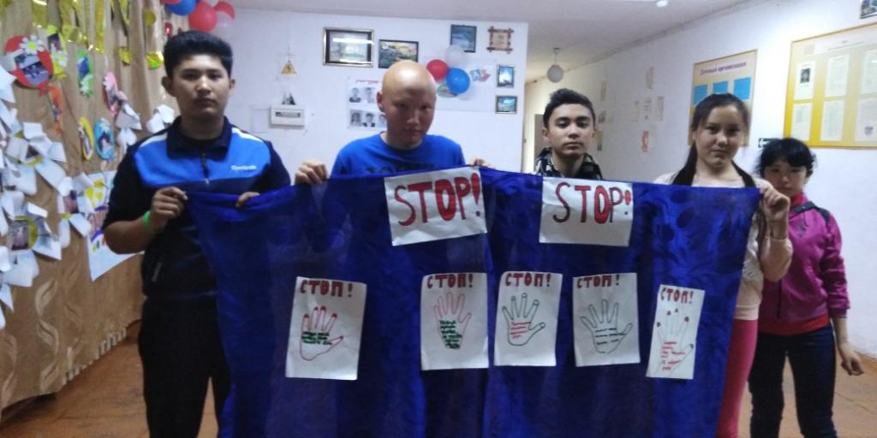
Акция «Стоп»

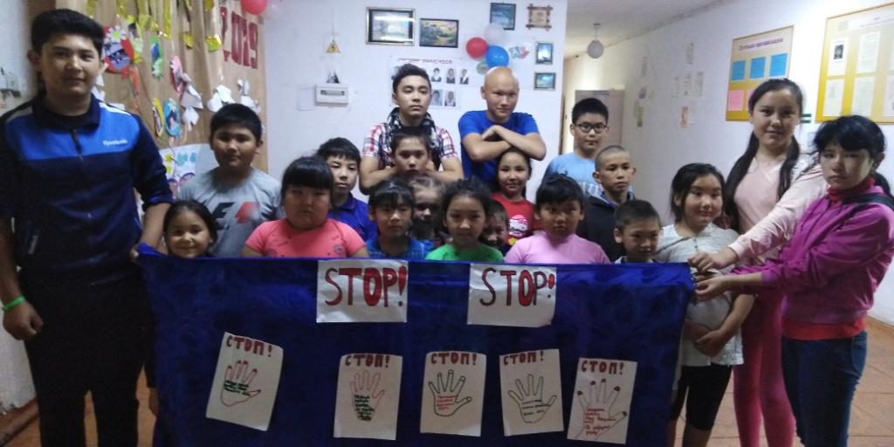
Акция «Стоп»

